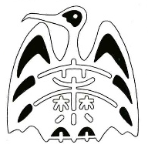
転入生の保護者の皆様へ
千葉市立大森小学校

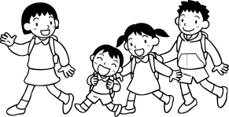
ようこそ大森小学校へ

１．登校時刻について

・集団登校は行っていませんので、個人で、または友達と誘い合わせて、気をつけて登校するようにしてください。学校で指定した通学路を通って通学するようにしてください。通学路については転入後お知らせします。
・登下校中の通学帽子の指定はありません。着用も自由です。
２．学用品等について

＊原則として、現在使っているものが使えるうちはそのまま使い、新しく替える時点で本校の指定のものをご用意ください。販売店は、裏面をご覧ください。
（前の学校の校章が入っていたり、色や形が異なっていたりしても構いません。）
＊いずれの持ち物にも名前を書いてください。

・体操服…下は、ハーフパンツ（ブルー）。上は、白の丸首シャツ。（男女とも）
・紅白帽子
・名 札…白いケースの名札。
１年生は学級カラーの縦長サイズのものです。ご注文は担任までお願いします。
・上ばき…特に指定はありません。
また、体育館用の上ぐつも教室用と兼用です。
・防災頭巾…特に指定はありません。
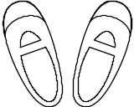
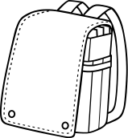
・かばん（ランドセル）…特に指定はありません。
（ただし、安全面から背
負える形式のものをお
願いします。）
・ノート…学年によって、マス目、行数などが異なるので担任の指示によってそろえるようお願いします。（ただし、現在使っているものがあるうちは、そのまま引き続きお使いください。また、年度初めは、学年で用意している場合がありますのでご確認ください。）
・ぞうきん…２枚（洗濯バサミをつけて固定できるようにお願いします。）
・連絡帳

３．給食費等の集金について

・千葉市では、学用品・教材費が給食費と一緒に徴収されます。
学校給食申込書・学校徴収金に関する同意書・千葉市学校給食費等口座振替承諾書の
提出をお願いします。

４．お願い

・欠席、遅刻等の場合は必ず８時00分までに連絡をお願いします。
（原則としてすぐーるでご連絡をください。）
・給食時（当番）は、衛生上、マスクを着用しますのでご用意ください。
・児童の安全上、登下校時以外は門扉、昇降口の扉を閉めてあります。用事のある場合は事務室までお問い合わせください。また、校舎内では保護者用の名札をお付ください。（転入時にお渡しします）
５．その他

・転入された際に、記入していただきたい書類をお渡しいたします。すみやかに、ご記入の上担任までご提出ください。ただし、新年度より転入の方は、始業式に担任より渡す書類もありますのでご確認ください。
ご用意いただく書類

・転入学通知書
(千葉市教育委員会学事課ならびに区役所、市役所で発行されます)
・在学証明書
(前籍校で発行されます)
・教科書給与証明書
(前籍校で発行されます)
・ゴム印
(前籍校で発行されます)

〇名札 セブンイレブン千葉宮崎町店
☎043-208-5670

〇体操服 イトーヨーカドーアリオ蘇我店
2階子供服売り場（店舗販売）
☎043-261-4528

･体操服・ノート等販売店

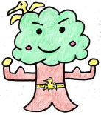
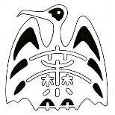
🌸千葉市立大森小学校🌸
〒２６０－０８１１ ☏ ０４３－２６１－３４４５
千葉市中央区大森町２６８ fax ０４３－２６８－５８８６

